قصيدة البراقية
نظم سيد المكي أيوب
اَللَّهُمْ صَلِّي عْلَى اَلنّْبِي رَاكِبْ اَلْبُرَاقِي مُحَمَّدْ عِينْ لُوجُـــــودْ طَهَ
اَللَّهُمْ صَلِّي عْلَى اَلنّْبِي رَاكِبْ اَلْبُرَاقِي مُحَمَّدْ عِينْ لُوجُـــــودْ طَهَ
القسم الأول
نَبْدَا بَاسَمْ الكْرِيمْ نَعْمْ اَلْحَيّْ اَلرَّزَاِقـي وَانَطْرَزْ حُلَّا لَمَنْ صْغَاهَــا
ونقول آفَاهَمْ اَللّْغَا هَلَّتْ دَمْعْ اَرْمَاقِي اَلْمَحْبُوبْ جْوَارْحِي سْبَاهَــا
حُبُو فَدْوَاخَلْ لَحْشَا مَزَّقْ مِيرْ سْفَاقِي لَا حُولَى لِيَّا فْمَا قْضَاهَــــا
الحربة
اَللَّهُمْ صَلِّي عْلَى اَلنّْبِي رَاكِبْ اَلْبُرَاقِي مُحَمَّدْ عِينْ لُوجُـــــودْ طَهَ
القسم الثاني
حُبّْ اَلْمَاحِي سَيَّدْ اَلْبْشَرْ فِي قَلْبِي رَسَّـــــــــا مْحَبّْتُو
ضَيّْ هْلَالِي شَامَخ ْاَلْقْدَرْ رَبِّي اَمَرْنَا بْطَاعْتُــــــــــــو
فَالْمِيزَانْ وُسَاعْتْ اَلْحَشْرْ كًـَاعْ نْدُوزُو فِي شْفَاعْتُــــو
هَذَا هُوَ خِيرْ لَهْدَى لَحْبِيبْ اَلتَّـــــــــــاقِي مَنْ جَابْ اَلْقُرِآنْ وَالنّْبَاهَا
هَذَا هُوَ مَنْ سْرَا لَحْضَرْتْ نَعْمْ اَلْخَلاَّقِي وَحْمَاهْ بَجْنُودْ مَنْ سْمَـاهَا
وَعْطَاهْ الْحُوضْ والّْوَا وُ التَّاجْ وُ لَبْرَاقِـي لَمَّتُو هُوَ طْبِيبْ دَاهَـــــــا
الحربة
اَللَّهُمْ صَلِّي عْلَى اَلنّْبِي رَاكِبْ اَلْبُرَاقِي مُحَمَّدْ عِينْ لُوجُـــــودْ طَهَ
القسم الثالث
لُولاَهُ لاَ كَانْتْ لَكْــــــوَانْ كَوَنْهَا لُو عَالَمْ الْغْيُوبْ
لاَ كَرْسِي لاَ لُوحْ لاَ بْيَانْ لاَ قُرْآنْ نْزَلْ فـــــــالْكْتُوبْ
لاَ سَمَا لاَ اَرْضْ لاَ مْزَانْ لَقْحَتْ بِهَا سَايَرْ الْعْشُوبْ
صَلَى اللهْ عْلِيهْ قَدْ مَا مَكْتُوبْ فْالَوْرَاقِي مَنْ آيَاتْ وُكُلّْ مَنْ قْرَاهَـــا
تَعْدَادْ اَلْبَرْقْ وَالنّْجُومْ تَضْوِي فِلَفَـــــاقِي سُبْحَانْ اَلْخَلاَّقْ مَنْ انْشَاهَا
تَعْدَادْ اَلسَّاكْنِينْ جَمْلاَ فِكُلّْ اَفَـــــــــــــاقِي وَمَا يَمْشِي عْلَى وْطَـــــاهَا
الحربة
اَللَّهُمْ صَلِّي عْلَى اَلنّْبِي رَاكِبْ اَلْبُرَاقِي مُحَمَّدْ عِينْ لُوجُـــــودْ طَهَ
القسم الرابع
نَهِّيتْ اَلْحُلاَّ اَلرَّايْقَــــــــا وَالْمَاحِي لِيلُو هْدِيتْهَــــــا
بَمْعَانِي وَلْفَاظْ رَايْقَـــــــا زَمْرَشْ فَالتَّارِيخْ عَامْهَـا
وَ اسْمِي بَلْمَكِّي وُ لاَ بْقَا غِيرْ اَلنَّسْبَا مَنْ اشْرَافْهَـا
يَا مْكَوَّنْ لَكْوَانْ كُنْ لِيَّ وْكِيلْ يُومْ اَلتَّلاَقِي مَانَنْظَرْ مَحْنَا وُ لاَ نْرَاهَـــــــا
بِجَاهْ الْهَاشْمِي اَلْعَرْبِي طَيَّبْ لَخْلاَقِــــــــي وُ بْحَقّْ اَلسَلْكَا وُ مَنْ قْرَاهَـــا
وَسْلاَمِي لَلْشْيَاخْ جَمْلاَ فِي كُلّْ اَفَاقِـــــــــي وُ مَا هَبّْ نْسِيمْ عْلَى فْضَاهَا
الحربة
اَللَّهُمْ صَلِّي عْلَى اَلنّْبِي رَاكِبْ اَلْبُرَاقِي مُحَمَّدْ عِينْ لُوجُـــــودْ طَهَ
اَللَّهُمْ صَلِّي عْلَى اَلنّْبِي رَاكِبْ اَلْبُرَاقِي مُحَمَّدْ عِينْ لُوجُـــــودْ طَهَ
اَللَّهُمْ صَلِّي عْلَى اَلنّْبِي رَاكِبْ اَلْبُرَاقِي مُحَمَّدْ عِينْ لُوجُـــــودْ طَهَ

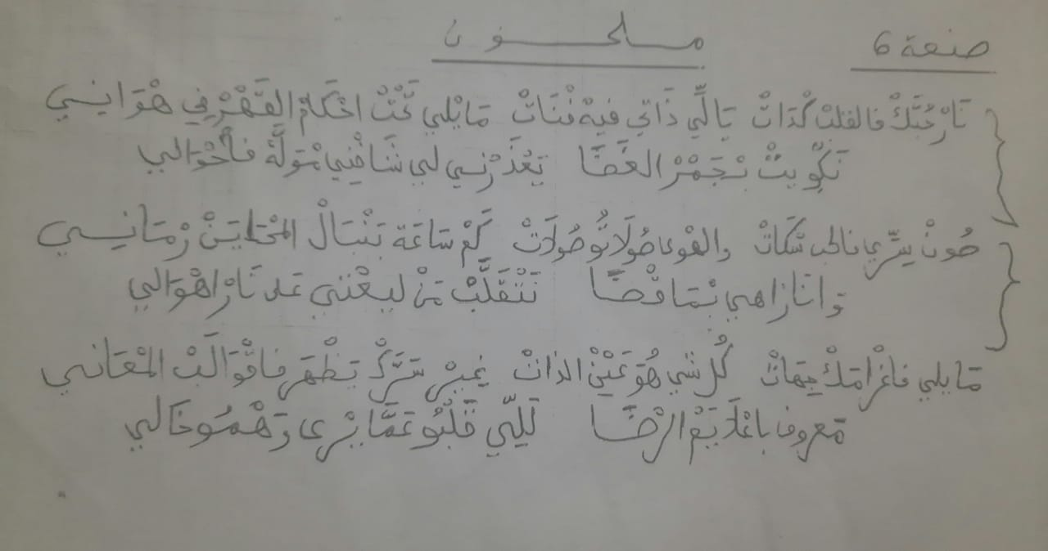

قـولــوا للالــة غيثــة مــولاتـي * جــود بوصالك عــل العشيـق يـا أم الغيـث

قولوا لالة غيثة مولاتي
جود بوصالك على لعشيق
يا أم الغيث
قولوا لالة غيثة مولاتي
قال يانا سيدي عمدة
على العشيق الكاوي كيفي بنار لبنات
مهما يقول خمدت نارو و اطفات
غير ينظر زين الخودات
كيراها شعلت و اكدات
حتى عاشق مسكين ما اسطاب امنام و لا قوت
غير يشاهد لريام كيشاهد ببان الموت
والزيـن على المملـوك ليس يـرثى
سلطان كَيجور ويعدل أيامه عطاته
وأنـــا فـســايـــــر أوقــــاتــــي
آ لالة و يا لالة
نسعى رضاه واقف فالباب
ولا نقول ملــِّيت
قولوا لالة غيثة مولاتي
جود بوصالك على لعشيق
يا أم الغيث
قولوا لالة غيثة مولاتي
قال يانا سيدي يا ذرة العواتق
حبك و اهواك ساكن الذات
الذات فانية ما تقوى للتيه
لعقل بجمالك حزتيه
بالبها و الزين املكتيه
بلطافة و ظرافة
مع لباقة و اعقل متبوت
الطيبة و التمييز و الحيا و الزين المنعوت
ما كيفك غيثة يا الريم غيثة
اعويثقة لبيقة من شافك تاخذي بذاتو
و أنتِ السالبة ذاتي
آ لالة و يا لالة
بشهادة لقديد و الوفرة و الجبين و التيت
قولوا لالة غيثة مولاتي
جود بوصالك على لعشيق
يا أم الغيث
قولوا لالة غيثة مولاتي
جود بوصالك على لعشيق
يا أم الغيث
قولوا لالة غيثة مولاتي

